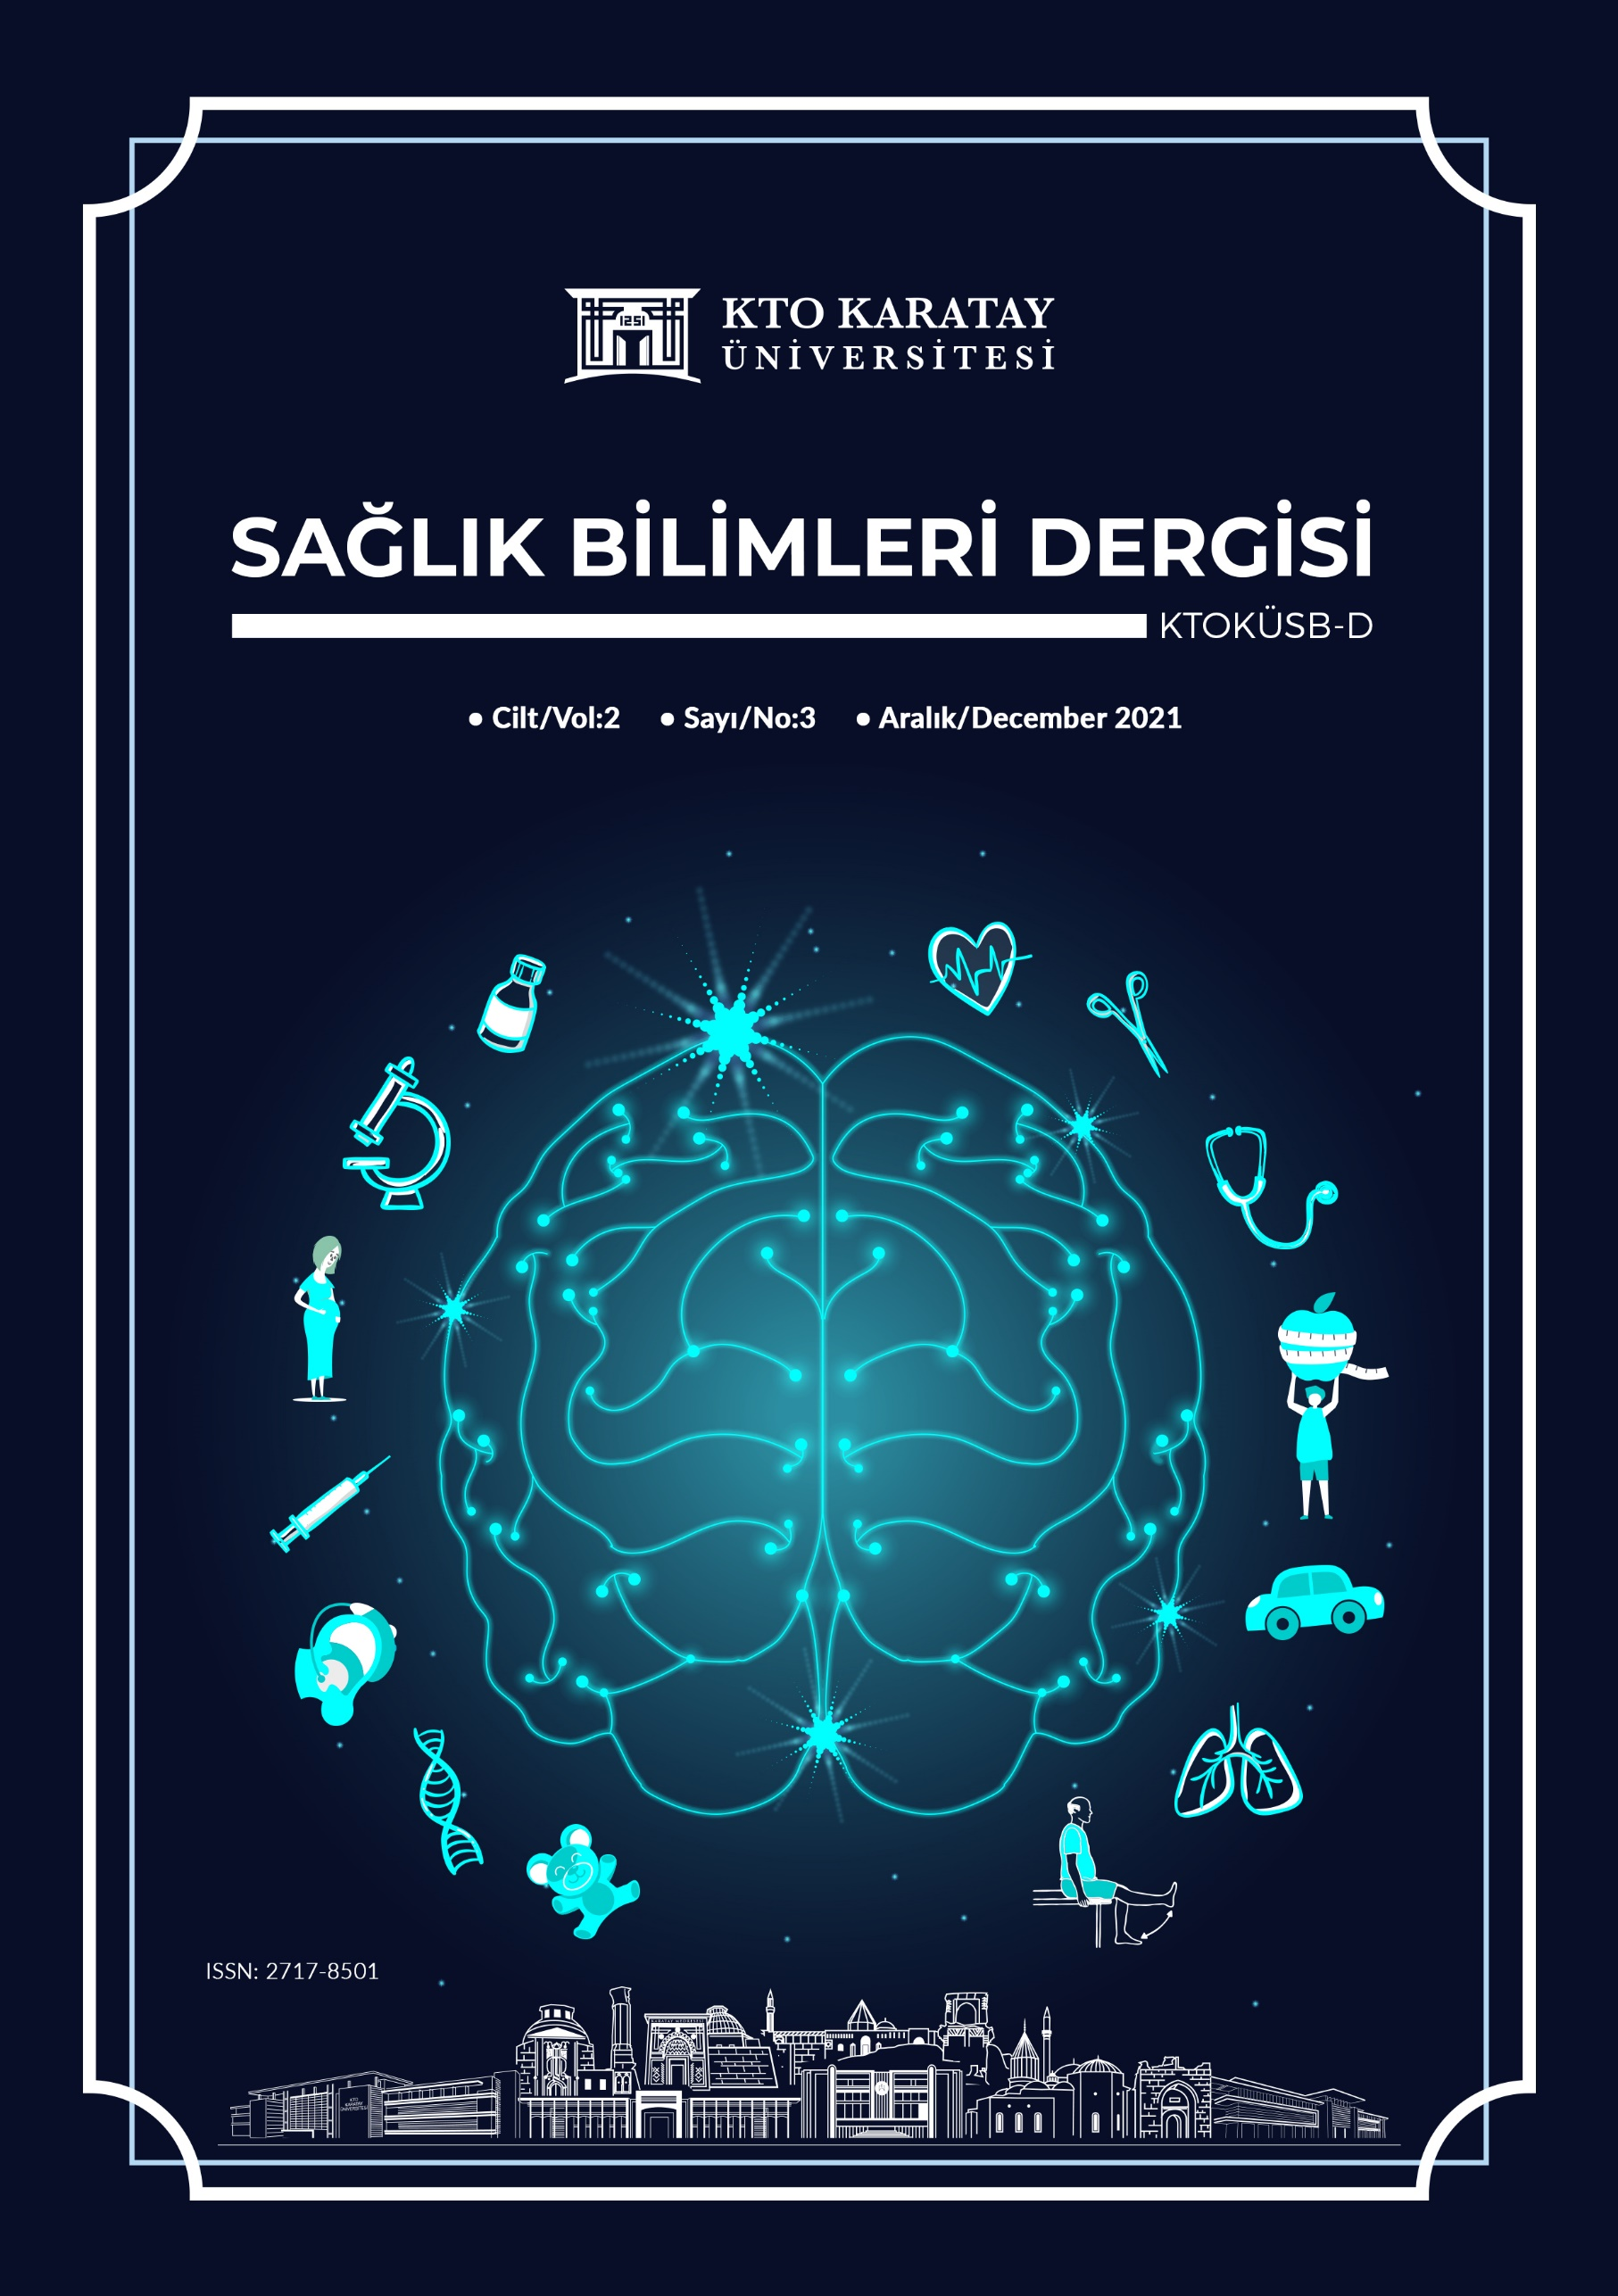

KTO KARATAY ÜNİVERSİTESİ SAĞLIK BİLİMLERİ DERGİSİ
KTO Karatay University Journal of Health Sciences

Cilt/Volume: 2, Sayı / Issue: 3 (Aralık/December 2021)
Uluslararası Hakemli Dergi / International Peer Reviewed Journal
E- ISSN: 2717-8501

Sahibi / Owner
KTO Karatay Üniversitesi Adına / KTO Karatay University
Prof. Dr. Bayram SADE

Baş Editör / Editor-in-Chief
Doç. Dr. Füsun SUNAR

Editör Yardımcısı / Associate Editor
Dr. Öğr. Üyesi Hediye KARAKOÇ

Yayın Periyodu / Publication Period
Yılda üç kez (Nisan, Ağustos ve Aralık) / Third-annual (April, August and December)

Yazışma Adresi / Corrspondence Address
Akabe Mah. Alaaddin Kap Cd. No:130, 42020 Karatay/KONYA

Web: https://dergipark.org.tr/tr/pub/ktokusbd
https://sbd.karatay.edu.tr/
YAYIN KURULU / EDITORIAL BOARD
Doç. Dr. Füsun SUNAR (KTO Karatay Üniversitesi)
Dr. Öğr. Üyesi Hediye KARAKOÇ (KTO Karatay Üniversitesi)
Öğr. Gör. Muteber Gizem KESER (KTO Karatay Üniversitesi)
Öğr. Gör. Hatice BALCI (KTO Karatay Üniversitesi)
Arş. Gör. Ayşenur AYKUL (KTO Karatay Üniversitesi)
Arş. Gör. Buse KILINÇ (KTO Karatay Üniversitesi)
Arş. Gör. Büşra DURAN (KTO Karatay Üniversitesi)
Arş. Gör. Esra ERGİN (KTO Karatay Üniversitesi)
Arş. Gör. Şerife İrem DÖNER (KTO Karatay Üniversitesi)

DANIŞMA KURULU / ADVISORY BOARD
Prof. Dr. Filiz HİSAR (Necmettin Erbakan Üniversitesi)
Prof. Dr. Giancarlo SALVATORİ (University of Molise)
Prof. Dr. Güliz ONAT DEMİR (KTO Karatay Üniversitesi)
Prof. Dr. Mehmet ŞAHİN (Çanakkale Onsekiz Mart Üniversitesi)
Doç. Dr. Ayhan DAĞ (Lokman Hekim Üniversitesi)
Doç. Dr. Hava ÖZKAN (Atatürk Üniversitesi)

SAYI ALAN EDİTÖRLERİ / FİELD EDİTORS OF THE ISSUE
Dr. Öğr. Üyesi Figen TÜRK DÜDÜKCÜ (KTO Karatay Üniversitesi)
Dr. Öğr. Üyesi Hatice HARMANCI (KTO Karatay Üniversitesi)

SAYI HAKEMLERİ / REVİEWERS OF THE ISSUE
Prof. Dr. Tülin ÇORA (Selçuk Üniversitesi)
Dr. Öğr. Üyesi Arzu KUL UÇTU (Sağlık Bilimleri Üniversitesi)
Dr. Öğr. Üyesi Ayşe ALPTEKİN (Selçuk Üniversitesi)
Dr. Öğr. Üyesi Berna BAYIR (KTO Karatay Üniversitesi)
Dr. Öğr. Üyesi Duriye ANGIN (Aydın Adnan Menderes Üniversitesi)
Dr. Öğr. Üyesi Ece AVULOĞLU YILMAZ (Amasya Üniversitesi)
Dr. Öğr. Üyesi Elif GÜLBAHÇE MUTLU (KTO Karatay Üniversitesi)
Dr. Öğr. Üyesi Esra SARI (Van Yüzüncü Yıl Üniversitesi)
Dr. Öğr. Üyesi Hamide AYGÖR (Necmettin Erbakan Üniversitesi)
Uzman Dr. Hanife KOCAKAYA (Dr. Cevdet Aykan Ruh Sağlığı ve Hastalıkları Hastanesi)
Öğr. Gör. Dr. Metin YILDIZ (Sakarya Üniversitesi)
Arş. Gör. Dr. Ayber ACAR (KTO Karatay Üniversitesi)
Arş. Gör. Dr. Burcu TUNCER YILMAZ (Eskişehir Osmangazi Üniversitesi)

YABANCI DİL EDİTÖRÜ (FOREİGN LANGUAGE EDİTOR)
Öğr. Gör. Mahmut Sami ARSLAN (KTO Karatay Üniversitesi)

İSTATİSTİK EDİTÖRÜ
Dr. Öğr. Üyesi Kamola BAYRAM (KTO Karatay Üniversitesi)

İÇİNDEKİLER
ARAŞTIRMA MAKALESİ
Sağlık Bilimleri Fakültesinde Okuyan Kız Öğrencilerin Premenstrual Sendrom Yaşama Durumları ile Beslenme Alışkanlıklarının Değerlendirilmesi
Merve TOPEL, Merve PEHLİVAN

Investigating The Effects of Marital Adjustment on the Eating Attitude &
Behavior of Couples
Emine ERKOÇ, Nurhan ÜNÜSAN

Aşırı Kilolu Bireylerde Mikroçekirdek Deneyi ile Olası Genotoksik Hasarın İstatiksel Analizi: Kesitsel Çalışma
Gülşen GÖNEY, Cengiz GAZELOĞLU

Özel Yetenekli Çocukların Mizah Duyguları ve Arkadaşlık İlişkileri
Hatice YALÇIN, İhsan OBALI, Ayşenur ÖZTÜREN

DERLEME MAKALESİ
Perineal Travma Postpartum Dönemde Cinsel Yaşamı Etkiler mi?
Zehra Betül DEMİR, Hüsniye DİNÇ KAYA, Sevil GÜNAYDIN

Kültürel Değişikliklerin Gebelik, Doğum ve Doğum Sonu Dönemlere Etkisi
Filiz YARICI, Seda KARATOPUK

Bağımlılık Fizyopatolojisine Genel Bakış
Behiye Nur KARAKUŞ, Faik ÖZDENGÜL, Zülfikare Işık Solak Görmüş, Aysu ŞEN

